Test sprawności fizycznej do klas o profilu piłkarskim – Szkoła Ponadpodstawowa
- STOSUJEMY TAKIE SAME TESTY DLA CHŁOPCÓW I DZIEWCZYNEK (RÓŻNE NORMY),
MIEJSCE:
Boisko pełnowymiarowe ze sztuczną trawą
(Warunki przeprowadzanych testów muszą być jednakowe )

ILOŚĆ TRENERÓW / NAUCZYCIELI PROWADZĄCYCH:
Minimum 3 osoby (testy techniczno – motoryczne), minimum 2 osoby na zespół (gra)

KOLEJNOŚĆ PRÓB:
1. Szybkość,
2. Próba mocy (skok w dal z miejsca),
3. Technika specjalna (prowadzenie piłki),
4. Technika specjalna (strzał do celu),
5. Gra:
Szkoła Ponadpodstawowa – ocena umiejętności w 4 obszarach: Zaangażowanie w grę w ataku,Zaangażowanie w grę w obronie,współpraca z kolegami, decyzyjność (podania, strzał, drybling)
6. Beep Test.

HARMONOGRAM PRZEBIEGU PRÓB:
1. Rejestracja kandydatów,
2. Omówienie z kandydatami prób i zasad,
3. Próby 1 - 5, 1 - 6,
4. Przerwa wypoczynkowa (napoje) – minimum 30 minut,
5. Próba 6 - Beep Test,
6. Zakończenie testu, podziękowanie uczestnikom,
7. Podanie wyników testu uczestnikom w określonym przez szkołę terminie.

INFORMACJE OGÓLNE:

- OCENA ZAWODNIKÓW – do oceny próby GRA wymagana jest liczba minimum 2 trenerów/nauczycieli
przypadających na 1 zespół (w grach 9x9 lub 11x11)

- ROZMIAR I OZNAKOWANIE BRAMEK - przy próbie techniki specjalnej (strzał):
Szkoła ponadpodstawowa: Bramka 7,32m x 2,44m.

3 pkt  1pkt | 5 pkt  1pkt | 3 pkt  1pkt

- PIŁKI - Do prób techniki specjalnej używamy piłek:
a) rozmiar 5 (450g) – szkoły ponadpodstawowe

- BOISKO DO GRY:
a) Klasy Ponadpodstawowe I - IV:
- liczba zawodników 11x11 lub 9x9
- boisko o wymiarach wg. przepisów gry w piłkę nożną
- bramki: (7,32m x 2,44m)

PUNKTACJA:
1. Szybkość: Wewnętrzna Tabela norm
2. Próba mocy (skok w dal z miejsca obunóż):Wewnętrzna Tabelka norm
3. Technika specjalna (prowadzenie piłki):Wewnętrzna Tabelka norm
4. Technika specjalna (strzał): Dzielimy liczę punktów zdobytych po strzałach przez 4 (obliczamy średnią).
Np. Tomasz Kowalski 9 pkt : 4 = 2,25 – suma punktów 2.
Mateusz Dudek 14 pkt : 4 = 3,5 – suma punktów 4.
5. Gra: Trenerzy/nauczyciele oceniają zawodników w skali 1 – 15. Do zdobycia maksymalnie 15 punktów za
każdy element z podanych obszarów.
Po zakończeniu testu i wpisaniu punktów do arkusza egzaminacyjnego sumujemy punkty zdobyte za
każdy element - wystawione przez wszystkich oceniających i dzielimy je przez ilość oceniających
trenerów / nauczycieli.

Ocena | Punktacja
Doskonała | 15
Bardzo dobra | 12 – 14
Dobra | 9 – 11
Przeciętna | 6 – 8
Słaba | 3 – 5
Bardzo słaba | - – 2

6. Beep Test: Wewnętrzna Tabelka norm

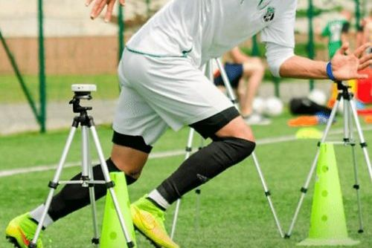

SZKOŁA PONADPODSTAWOWA (klasa I – IV)
1. SZYBKOŚĆ | GRAFIKA | UWAGI
Bieg sprinterski na dystansie 30 metrów. Start po sygnale dźwiękowym z pozycji wysokiej. | 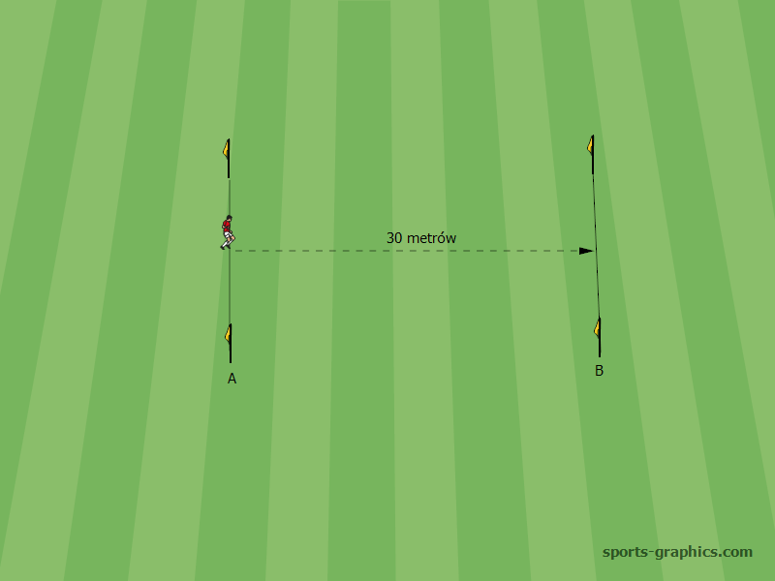 | Próba przeprowadzana jest dwukrotnie, do punktacji bierze się czas lepszego biegu. Czas jest włączany w momencie pierwszego ruchu nogą przez startującego.  Stoper wyłączamy po minięciu linii mety.  W przypadku możliwości technicznych używamy fotokomórek.  Max. 20 punktów
2. PRÓBA MOCY
(SKOK W DAL OBUNÓŻ Z MIEJSCA)
Skok w dalobunóż z miejscaz pozycji stojącej.  Testowany zawodnik staje za linią, po czym z jednoczesnego odbicia obunóż wykonuje skok w dal na odległość.  Skok mierzony w cm, wykonuje się dwukrotnie. Liczy się lepszy wynik. | 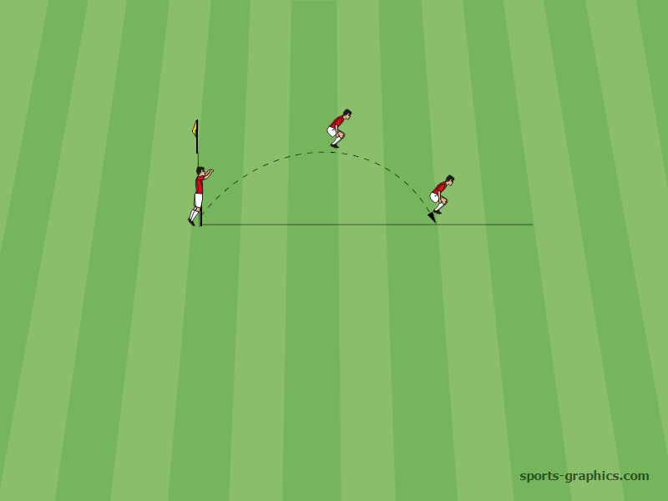 | Długość skoku zawarta jest pomiędzy linią odbicia a pierwszym śladem pięt.  Skok z upadkiem w tył na plecy jest nieważny i należy go powtórzyć.  Max. 10 punktów (tabelka)
3. TECHNIKA SPECJALNA
(PROWADZENIE PIŁKI)
Zawodnik ma za zadanie przeprowadzić piłkę jak najszybciej z linii STARTU dookoła tyczek A, B, C i D do linii METY. Zawodnik startuje na sygnał dźwiękowy. Czas jest zatrzymywany w momencie, gdy kandydat przekroczy linię mety.  Próbę zawodnik wykonuje  1 raz. | 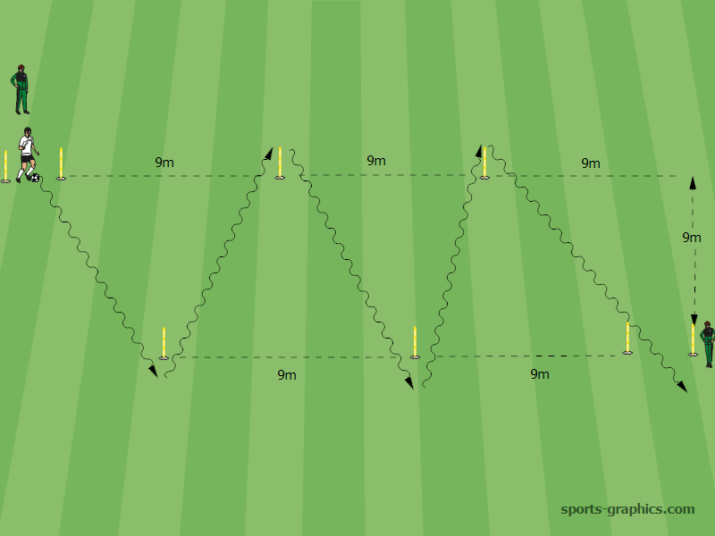 | W przypadku zawodnika lewonożnego, próbę wykonujemy od linii mety do linii startu.  Odległość między tyczkami wynosi 9 metrów.  Max. 10 punktów (tabelka)
4. TECHNIKA SPECJALNA (STRZAŁ)
Zawodnik ma za zadanie oddać strzał na bramkę o wymiarach 7,32 x2,44 z odległości  20 metrów w wyznaczone jej sektory.  Przed oddaniem strzału należy po krótkim prowadzeniu piłki, minąć tyczkę zwodem i oddać strzał z przed linii oznaczającej punkt 20 metrów. | 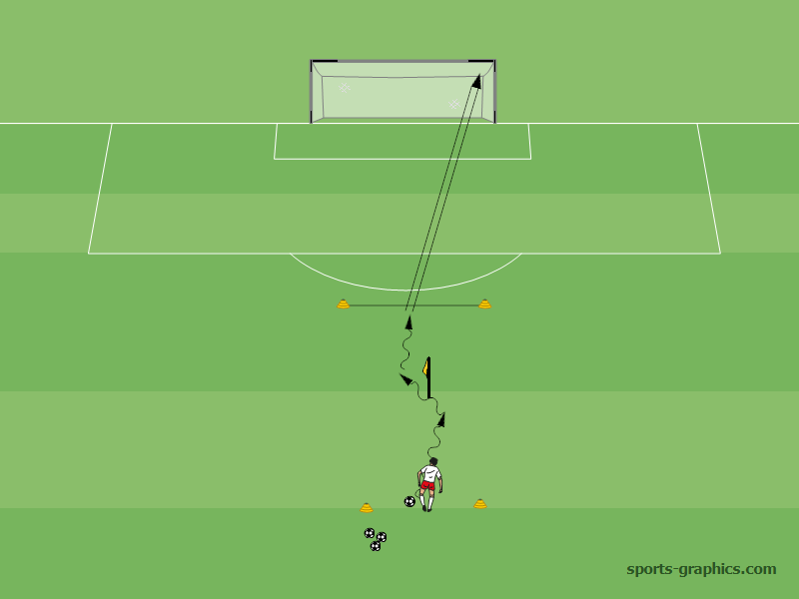 | Każdy gracz ma 4 powtórzenia – 2 razy strzał prawą nogą, 2 raz lewą nogą.  Najwyżej punktujemy uderzenie piłki pod poprzeczkę w środek bramki. Jeżeli piłka dotknie ziemi przed przekroczeniem linii bramkowej jest 1 pkt.  Max. 5 punktów (dzielimy liczbę punktów przez 4 próby)
5. GRA | Boisko typu Orlik
Składy 9 osobowe, gra 9/9.  Czas gry to 15 minut.  Ilość gier maksimum 4,  minimum 2.  Przerwa pomiędzy meczami  5 minut. | 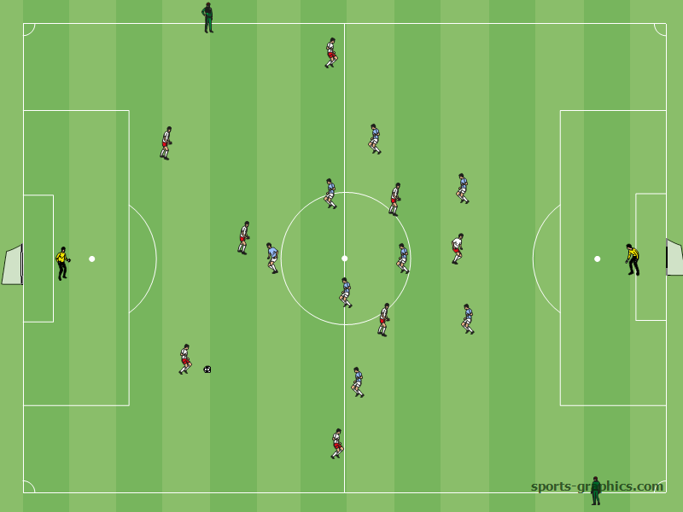 | Oceniane elementy:  - technika  - taktyka  - motoryka  - cechy wolicjonalne  Za każdy element max. 15pkt.  Max. 60 punktów
6. TEST WYTRZYMAŁOŚCI (BEEP TEST)
Jest to bieg wahadłowy o stopniowo narastającej szybkość, na odcinku 20 metrów. Głównym celem dla zawodnika jest przebiegnięcie jak największej liczby odcinków.  Test jest podzielony na poziomy i rundy. Po każdym poziomie zwiększa się szybkość. | 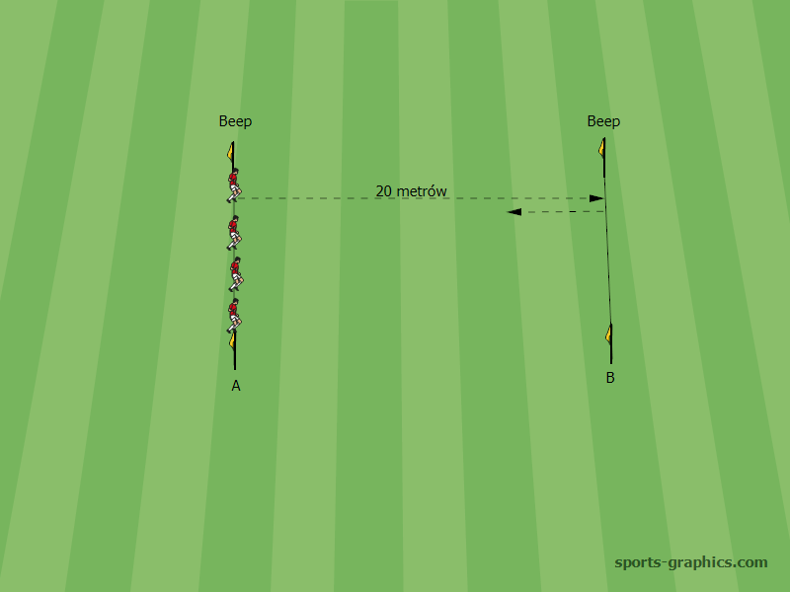 | Zawodnik na odcinku 20 metrów biegnie do linii i z powrotem aż do odmowy, za każdym razem rozpoczynając bieg z wysokości pachołka w momencie sygnału dźwiękowego.  Jeżeli zawodnik 2 raz nie zdąży do linii, kończy próbę.  - Potrzebny sprzęt:  taśma miernicza, znaczniki, CD z sygnałem dźwiękowym, magnetofon lub laptop.  Max. 5 punktów (tabelka)

